**江苏省仪征中学2023-2024学年度第二学期高二历史学科导学案**

**第13课 现代交通运输的新变化**

班级：________姓名：________学号：________ 授课日期：________

**【课标呈现】**

认识20世纪交通运输的新变化对民众生活及社会变迁的意义。

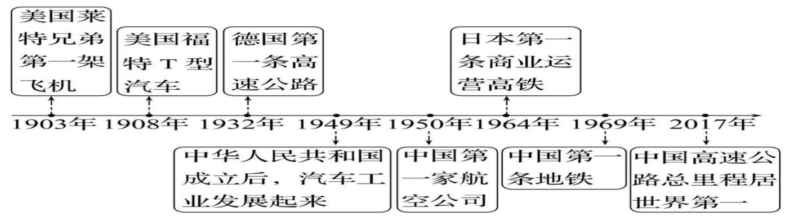**【时空坐标】构建知识结构体系**

**【课前自主学习】**

1. 陆海交通的发展

（1）了解现代汽车工业的发展、普及及地位；

（2）了解什么是高速公路及发展情况；

（3）了解新中国汽车工业的发展历程及高速公路的发展；

（4）结合教材P76，了解什么是高速铁路及其发展情况；

（5）了解改革开放以来中国高速铁路发展及其原因；

（6）了解海上交通新发展情况？

（7）了解改革开放前后中国造船业发展变化及原因？

（8）归纳概括20世纪陆上交通发展有什么新特点？

2. 航空的发展

（1）了解20世纪以来世界航空的发展历程？

（2）了解近现代中国航空发展情况；

（3）认识航空发展的原因及意义？

3. 现代交通与社会生活

（1）结合史实，举例说明现代交通发展对社会生活方方面面的影响？

**【重难点化解】**

1.从“史料实证”角度，认识西方交通的发展

材料　南北战争后，美国铁路建设快速发展，从1870—1910年共修筑铁路30余万千米，平均年筑路近8 000余千米。电报早期服务于铁路，随着铁路的普及，美国本土电报网络基本建成。在此期间，红绿灯的使用为世界各国所效仿……“一战”后，美国交通运输结构开始发生变化：与汽车制造相联系的公路和输油(气)管道建设逐渐形成网络；开掘深水河道来发展内河运输，以配合已形成的远洋航行网；大力筹建飞机工厂和航空公司，到1930年，航线近2.5万千米。

——据郭正忠《交通与文明——关于交通经济建设的历史考察》等

请回答：根据材料并结合所学知识，指出美国近现代交通建设的发展特点及原因。

2.从“历史解释”角度，认识中国现代交通发展

材料　“一五”计划(1953—1957年)明确提出“发展运输业，特别是铁路的建设，使之适应于国家经济建设、工业农业生产的发展、商品流通的扩大、居民对交通的需要”。到1957年，全国铁路通车里程已达29 862千米，比1949年增长35.8%，公路通车里程为25.5万千米，比1949年增长了215.3%，海拔高、工程艰巨的康藏、青藏、新藏公路，也都相继通车。在广大农村和中小城市之间也修建了许多简易公路。1957年10月，武汉长江大桥建成通车，“天堑变通途”。在水路运输方面，1957年全国内河航运里程已达14.4万多千米，比1952年增长51.6%。

——据《关于发展国民经济的第一个五年(1953—1957年)计划执行结果的公报》等

请回答：根据史料并结合所学，说明新中国成立初期交通建设发展的原因及意义。

3. 从“历史解释”角度，认识中国现代交通发展

材料 中共十一届三中全会后，中国公路建设的投资主体由过去单一的政府交通主管部门转变为中央和地方政府交通主管部门、银行等金融机构、中外各类经济实体等。投资方式由过去单一的地方政府公共投资转变为中央地方联合投资、中外合资合作,以及外商独资等多种形式。公路建设投资规模不断扩大……截至2017年底，公路建设投资完成21253亿元，全国公路总里程达到477.4万千米。高速公路遍及各省、自治区、直辖市，形成全国高速公路网。世界银行对此做出评价：在构建现代化高标准的国家公路网、推进区域经济一体化发展和促进社会团结方面，中国处于全球领先地位。

——徐丽等《缓解制约支撑发展——收费公路的前世今生》

请回答：根据材料并结合所学知识，指出中国高速公路建设的特点及意义。

**【拓展提升】**

1. 高速公路的修建利弊共存

(1)从其优势来看包括：提高行车速度、增强通行效率、降低运输成本、减少交通事故等。

(2)从其缺陷来看包括：造价昂贵、影响环境、工期较长、事故严重、运力局限等。

2. 20世纪陆上交通的新特点

①汽车工业发展推动道路建设。 ②高速化、便捷化、科学化、精细化、人性化。

③由一国发明到各国迅速普及。 ④中国起步晚，发展快，如今已居于世界前列。

3．改革开放以来我国交通运输方面取得巨大成就的原因

①经济上：改革开放解放和发展了生产力，增强了综合国力；

②政治上：中国走上了中国特色社会主义道路，政府对发展交通运输大力支持；

③科技上：科技创新成果为交通事业的发展提供技术支持。

**【历史概念】**

1. 高速公路

是指专供汽车分向、分车道高速行驶，并全部控制出入的四车道以上的公路。

1. 航空与航天

（1）航空：主要是指飞行器在地球大气层内的航行，使用的动力装置主要是吸气式发动机，飞行速度一般不超过音速的几倍，续航时间极限在一昼夜左右。

（2）航天：主要是指飞行器在地球大气层外的航行，使用的动力装置主要是火箭发动机，飞行速度需要保持很高，续航时间可以飞行数周甚至更长。

**【课后巩固练习】**完成历史学科作业第13课

**【问题清单】**